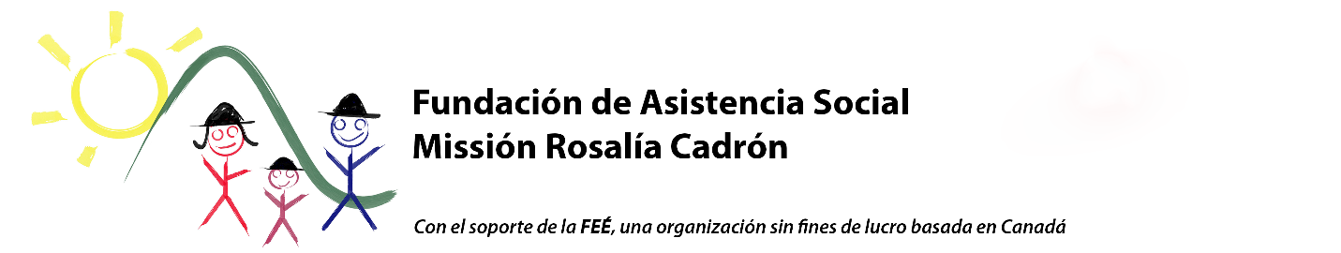

FORMULARIO DE APLICACIÓN A LA BECA FARO VERDE

Nombre:
Apellido:
Dirección postal, electrónica y teléfono:

¿Cuál sería su proyecto de Gradas?
Herramientas necesarias
Cantidad de guadua tratada requerida
Número de asientos
Otros puntos relevantes

¿En qué medida piensa que podría cumplir con el objetivo de juego para los niños?
¿En qué medida piensa que podría cumplir con el objetivo de gradas amovibles? Incluir imágenes/esquemas y proyecciones detallando las funciones de las gradas
¿Cuál sería su cronograma?
¿Cuáles su formación académica?

POR FAVOR ADJUNTAR SU INFORME DESCRIPTIVO DE SU PROYECTO

Enviar esta aplicación a faroverde@fee.ong antes del 15 de julio de 2019
¡Agradeciéndole de antemano por su interés!

